


TP : Spectroscopie RMN

Noms : YENBOU, COULIBALY, SINACER, IBRAHIM, FAYE,FALL

Prénoms : Mohamed, Mahamadou,Tedj El Moulk, Sarah, Papa Djidiack, PAPA OUMAR

Ing2 instrumentation

1)Quel volume doit contenir un échantillon que l’on souhaite passer dans un spectromètre RMN ?Quelles sont les concentrations classiquement utilisées ?

Pour une analyse RMN un échantillon doit contenir minimum 450$uL$ et 50 $uL$ de D₂O.
Ce volume permet de remplir correctement la zone sensible de la sonde RMN et d'obtenir un bon rapport signal/bruit.
Une concentration minimale de 0,7 mM est requise pour obtenir un bon signal​
Les concentrations classiques varient selon le noyau observé :
¹H (proton) : très sensible :10 à 50 mM (possible dès 1 mM avec plus de scans)
¹³C : peu sensible ≥ 100 mM ou plus recommandés (souvent plusieurs centaines de mM)
¹⁹F : très sensible :1 à 50 mM
³¹P : assez sensible : 10 à 100 mM
2) Décrire un spectromètre RMN
Un spectromètre RMN est un appareil utilisé pour étudier la structure des molécules à l’échelle atomique. Il repose sur la résonance magnétique nucléaire , c'est -à -dire l'interaction entre certains noyaux (comme ¹H ou ¹³C) et un champ magnétique intense (B₀), couplé à l’envoi d’ondes radiofréquences (RF) perpendiculaires.
- L’aimant supraconducteur:
Cœur du dispositif, il génère un champ magnétique très intense et très homogène (ex. : 11,7 T pour un spectromètre 500 MHz).
Il est constitué de bobines supraconductrices maintenues à -269 °C à l’aide d’hélium liquide, et isolées par de l’azote liquide.
Ce champ permet de séparer les niveaux d’énergie des spins nucléaires et d’induire la résonance.
- La sonde:
Placée au centre de l’aimant (là où B₀ est le plus homogène), elle contient :
- Une bobine d’émission (champ B1, perpendiculaire à B0) pour exciter les noyaux.
- Une bobine de détection pour enregistrer le signal FID (Free Induction Decay).
- La sonde est ajustée électroniquement (tuning/matching) pour optimiser le transfert d’énergie.
- Systèmes de stabilisation:
- Verrouillage de fréquence (lock) : utilise le signal du deutérium (D2O ajouté au solvant) pour suivre les variations du champ B0 et les corriger en temps réel.
- Shims : petits électro aimants correcteurs qui améliorent l’homogénéité du champ magnétique autour de l’échantillon.
- Console et interface utilisateur:
Le logiciel de contrôle permet de :
- Régler les paramètres d’acquisition : fréquence de référence (SFO1), largeur spectrale (SWH), nombre de scans (NS), gain (RGA).
- Exécuter les séquences d’impulsions (commande zg).
- Traiter les données par transformée de Fourier (ft), phasage et calibrage.

Cet appareil est essentiel pour déterminer la structure et la pureté des composés chimiques
3) On utilise un tube comportant de l’alpha-lactalbumine dans l’eau , avec 10% de D2O.On observe un grand pic à 4.8 ppm. A quoi correspond-il?
Le grand pic observé à 4.8 ppm correspond simplement au signal de l’eau (H₂O).Même si on utilises 10 % de D₂O, il reste encore 90 % d’eau normale (H₂O), et ce proton donne un signal fort en RMN du proton. L’eau a une concentration très élevée par rapport aux autres protons de la protéine, donc son pic est très intense
4) Que signifie « verrouillage de la fréquence ». Sur quel composé s'effectue-t-il ?
Le verrouillage de la fréquence (ou lock) est un système qui permet de stabiliser le champ magnétique pendant l’expérience RMN. Il corrige en temps réel les petites variations du champ pour que le spectre reste bien calibré et net
Il s’effectue sur le D₂O (eau deutérée), ou plus précisément sur les noyaux de deutérium (²H).
Le spectromètre détecte le signal du deutérium et utilise ce signal comme référence pour ajuster et maintenir la stabilité du champ.
5) A quoi servent les shims ?
Les shims servent à rendre le champ magnétique parfaitement homogène dans la zone où se trouve l’échantillon.
Même si l’aimant est très puissant, il peut y avoir de petites irrégularités dans le champ. Les shims (petits aimants réglables ou bobines de correction) permettent de corriger ces défauts pour que tous les noyaux soient exposés au même champ magnétique.

6) Quels sont les paramètres que vous avez à régler avant de lancer une expérience RMN?
Les paramètres à régler avant de lancer une expérience RMN sont les suivants :
- Le tuning qui assure le fait que le circuit électronique résonne à la fréquence de Larmor définie par B0 et le matching qui assure une adaptation d’impédance vis à vis des amplificateurs. On tape wobble au clavier et on règle ces 2 paramètres. On peut aussi utiliser des processus qui le font automatiquement en tapant atma au clavier.

- La fréquence de référence, le nom de ce paramètre est SFO.

- La largeur spectrale, est réglée par le paramètre SWH.

- Le nombre d'accumulations est réglé par le paramètre NS. Ceci permet d’augmenter le rapport signal sur bruit.

- Le niveau du convertisseur analogique/digital au niveau du signal. La console règle cela de manière automatique par la commande RGA.

7) Pouvez-vous prédire ce que l’on obtiendra en effectuant la transformée de Fourier de ce spectre ?
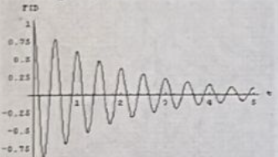

L’allure du signal observé est celle d’un cosinus amorti :
$f(t)=e$$\frac{-αt}{}cos(ω{{0t).u(t)}_{}^{}}_{}$
correspond à un signal sinusoïdal dont l’amplitude diminue progressivement au cours du temps. Ce type de signal est typique d’un système résonant avec amortissement. Il peut être représenté comme un cosinus multiplié par une fonction décroissante. En appliquant la transformée de Fourier, on obtient un spectre de type lorentzien, en forme de cloche, centré sur la fréquence du cosinus. Cette forme traduit la présence d’une fréquence dominante, avec une largeur liée à l’amortissement du signal.
Justification
D’un point de vue mathématique, en utilisant les relations vues en cours :
$TF[f(t)]=\frac{1}{2}(\frac{1}{α+i(ω-w0)}$+$\frac{1}{α+i(ω+w0)})$

voir les calculs
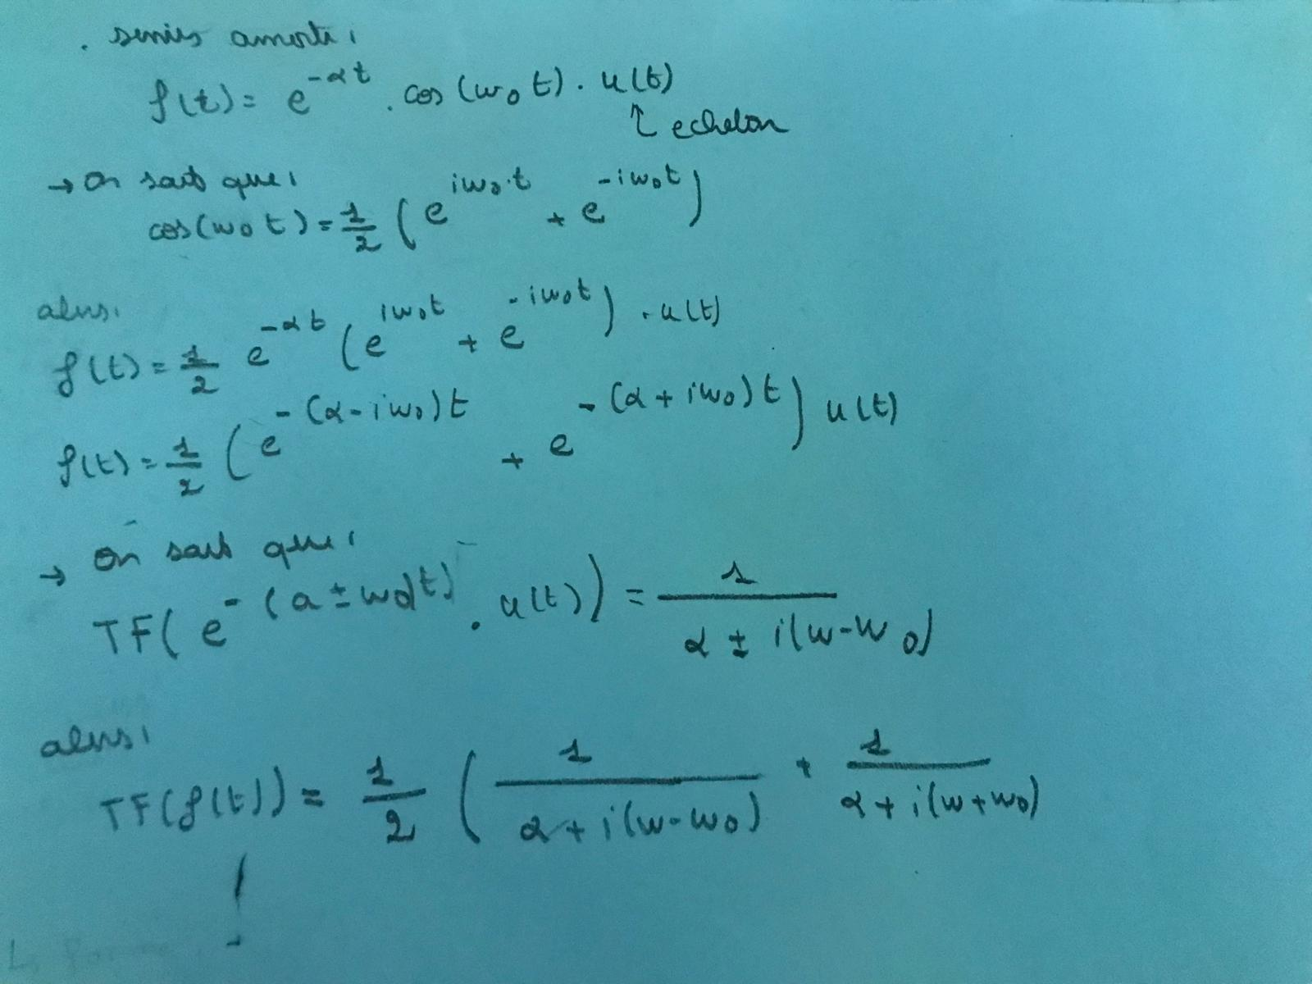

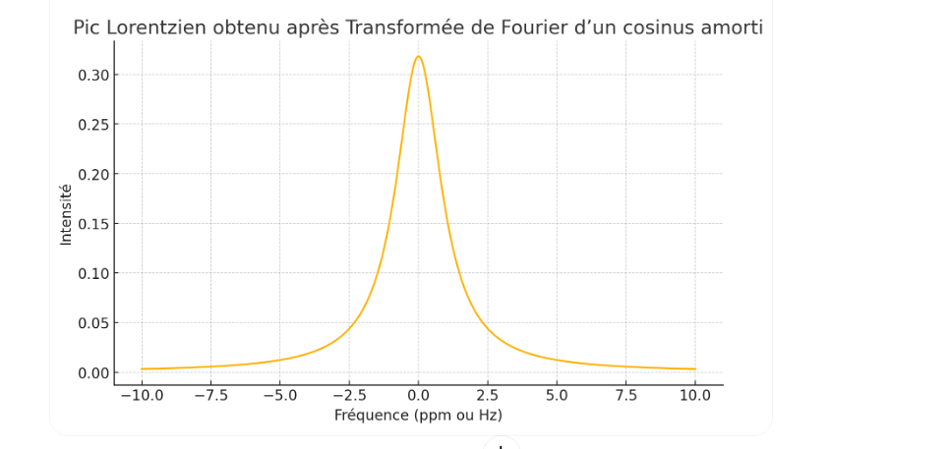
Voici le pic de forme lorentzienne que l’on obtient en appliquant la transformée de Fourier à un cosinus amorti. On observe :
- Un maximum centré sur la fréquence de Larmor​,
- Une largeur liée à l’amortissement α\alphaα,
- Une forme en cloche caractéristique d’un spectre RMN bien résolu pour un seul proton ou groupe équivalent.

8) Que proposez-vous pour le spectre suivant ?
Le spectre présenté montre une forme dispersive, caractéristique d’un signal non phasé. Ce type de forme indique que les composantes réelle et imaginaire du signal FID n’ont pas été correctement combinées lors de la transformée de Fourier.
Pour obtenir un spectre exploitable, il faut donc :
- Effectuer un phasage correct, en ajustant la phase zéro (0°) et la phase de premier ordre (souvent 180°),
- Cela permet de transformer la forme dispersive en pic d’absorption de type lorentzien, bien centré et symétrique.

Une mauvaise phase peut masquer des pics faibles ou fausser les intégrations.

9)Analyse de spectres : Etudiez les spectres que nous avons enregistrés ensemble. Vous préciserez les protons caractéristiques que vous observez. Justifiez également les multiplicités observées
Vous ne nous avez pas transmis les spectres et nous ne vous avons pas non plus demandé de nous les transmettre.
Ce que nous avons retenu de ce que nous avons vu sur place c’est un doublet et un quadruplet.

